Flaschenpost anlässlich der Tour Demenz

www.mensch.nrw/tour-demenz
www.demenz-service-nrw.de

Für allein lebende Menschen mit Demenz wünsche ich mir:

Allein lebende Menschen mit Demenz brauchen:

Für allein lebende Menschen mit Demenz müsste folgendes verbessert werden:

Allein lebende Menschen mit Demenz sollten unterstützt werden von:

Für allein lebende Menschen mit Demenz würde ich:

Weitere Hinweise, Gedanken, Anregungen und Ideen:

Datum, Ihr Zeichen
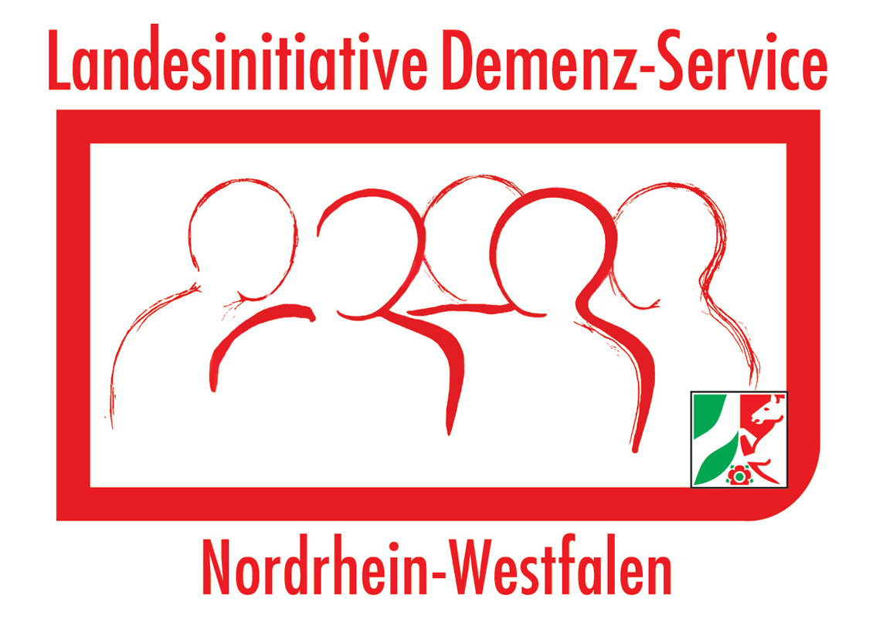
Mit herzlichem Dank für Ihre Anregungen
und freundlichen Grüßen

Ihre Landesinitiative Demenz-Service NRW und die Demenz-Servicezentren in Ihrer Region

